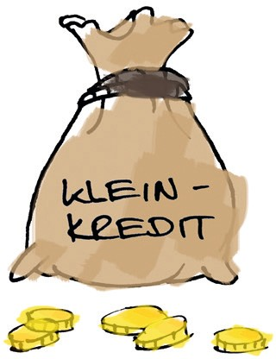

GESCHENKURKUNDE
FÜR
MAX MUSTERMANN

Lieber Max, heute überrasche ich Dich mit einem besonderen Geschenk:
mit einem Kleinkredit, der als Startkapital einer Familie hilft, die Armut zu besiegen.
Mit diesem Geschenk wirst Du zum Glücksbringer und schenkst Menschen in den Armutsregionen der Welt die Chance auf ein Leben ohne Armut.
Mit solch einem Kredit konnte sich Subiya aus Pilankalai / Indien zusammen mit neun Frauen selbstständig machen und eine Seifensiederei aufbauen. Gemeinsam produzieren sie 9.000 Stück Seife pro Monat. Das Geschäft floriert, und mit den Einnahmen können sie ihre Familien ernähren.
Der Kleinkredit war eine wichtige Starthilfe und hat diesen Erfolg möglich gemacht.
Du siehst, mit meinem Geschenk gibst Du einer Familie die Chance auf eine bessere Zukunft.

Unterschrift
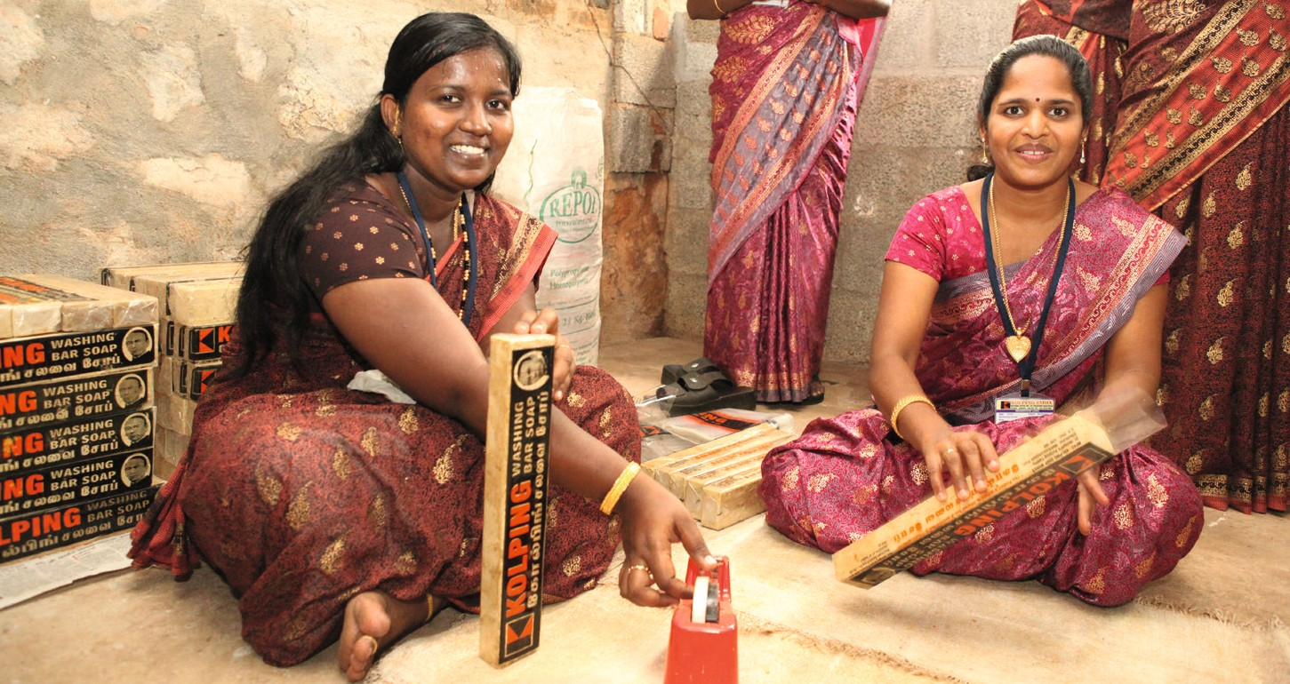

KOLPING INTERNATIONAL Cooperation e.V.· Kolpingplatz 5-11 · 50667 Köln
Tel. 0221/77 88 0-39/-38/-37 · spenden@kolping.net · w ww.kolping.net

